Лекція 8.
Тема: Східні гімнастичні системи.
План.
- Медитація Дзен.
- Цигун – китайське мистецтво саморегуляції енергії.
- Тайдзіцюань – фізичне втілення китайськрї філософії.

- Медитація Дзен.
Історія японського буддизму
Буддизм прийшов до Японії у VI столітті по Великому шовковому шляху, через Китай і Корею. Синто, споконвічна японська релігія, зародилася раніше. Вважається, що вона розвинулася з поклоніння духам природи, а буддизм вплинув на її подальше становлення. Більшості японців важко назвати себе послідовниками однієї релігії — вони відвідують і буддистські храми, і синтоїстські святилища.
Дзен - мабуть, одна з найвідоміших шкіл буддизму в Японії. Багато аспектів японської культури перебувають під її впливом чи з'явилися завдяки їй. Японські сади, чайні церемонії і навіть бойові мистецтва — всюди можна знайти її сліди.
Практика медитації сягає корінням у стародавні буддійські, індуїстські та китайські традиції. Усі напрями мають однакові цілі. Основні відмінності між техніками полягають у філософському тлумаченні, цілях, впливі релігії, часу та менталітету практиків певної народності.
Дзен-буддизм - практика медитації, що дозволяє досягти самореалізації та просвітління. Послідовники дзен не покладаються на могутніх богів, а йдуть своїм духовним шляхом під керівництвом вчителів.
Медитація (лат. meditatio — «роздум») — низка психічних вправ, що використовуються у складі духовно-релігійної чи оздоровчої практик, або ж особливий психічний стан, що виникає в результаті цих вправ (чи з інших причин). Медитацію можна розглядати як вид споглядання (лат. contemplatio).
Займаючись медитацією, згідно з низкою традицій, не треба робити над собою жодних зусиль, потрібно повністю розслабитися. Медитація - це стан розслабленої зосередженості, в якому йде відхилене спостереження за тим, що відбувається.
Медитація означає, що ми чомусь надаємо місце, дозволяємо цьому розвиватись, спостерігаємо, сприймаємо у всій повноті. Той, хто займається медитацією, нічого не повинен оцінювати, надавши свободу думкам, почуттям і процесам, що протікають в організмі.
У різних школах медитації є два загальні компоненти, які в термінології буддійської психо-культури описуються як:
1) шаматха (саматха), що можна перекласти як «безтурботність», «світ», «внутрішній спокій», розумовий чи фізичний;
2) випашьяна (випассана), що можна перекласти як «усвідомленість», «бачення світу таким, який він є», а не таким, яким ми хотіли б або не хотіли б його бачити.
Існує безліч технік медитації. У більшості традицій під час медитації практикуючому зазвичай потрібно прийняти певну позу. Об'єктом концентрації зазвичай є відчуття всередині організму, внутрішні образи, рідше емоції. Іноді об'єктом концентрації може бути зовнішній фізичний предмет.
Медитація з давніх-давен є частиною духовної практики в багатьох релігійних традиціях, особливо поширена в буддизмі та індуїзмі, є важливою складовою йоги.
В основі йогічної медитації лежить релаксація. Щоб зняти фізичну напругу, у йозі використовуються певні фіксовані пози (асани).
Починаючи з 1960-х років, медитація все більше почала привертати до себе увагу на Заході, стала предметом різноманітних наукових досліджень, неоднорідних за строгістю та якістю. У більш ніж 1000 опублікованих наукових досліджень різних методів практики було знайдено зв'язок між медитацією та змінами в обміні речовин, кров'яним тиском, мозковою активністю та іншими процесами в організмі. Зараз медитація широко застосовується як психотерапевтичний засіб зі зняттям психічного напруження, фізичного болю, а також як метод боротьби зі стресом, зокрема у клінічних умовах. Часто використовується також з метою релаксації та як доповнення до інших вправ з релаксації.
Історія
Історія медитації тісно пов'язані з релігійним контекстом, у якому існувала ця практика. Вже в доісторичних цивілізаціях використовувалися ритмічні піснеспіви і повторення фраз для умовляння богів. Деякі автори навіть висунули гіпотезу, що поява здатності концентрувати увагу, що є елементом багатьох методів медитації, можливо, сприяло розвитку останньої фази біологічної еволюції людини. У Ведах міститься одна з найбільш ранніх згадок про медитацію. Пізніше (приблизно з VI по V ст. до н.е. свої форми медитації були створені в даосизмі в Китаї та буддизмі в Індії.
На заході, 20 року до н.е., Філон Олександрійський писав про певну форму «духовних вправ» за участю уваги (prosoche) і концентрації, а в ІІІ столітті Плотін (античний філософ, засновник неоплатонізму) розробив техніки медитацій.
Палійський канон (зібрання священних буддійських текстів), письмова фіксація якого сягає I століття до н.е., вважає індійську буддійську медитацію кроком на шляху до визволення. На той час буддизм поширився у Китаї, По Шовковому шляху передачі буддизму медитація поширилася й інші східні країни, а 653 року перший зал для медитації було відкрито в Японії. Повернувшись із Китаю близько 1227 року, засновник японського напряму сото-дзен Доген написав інструкцію з дзадзэн (сидячої медитації).
Що таке дзадзен?
Сидяча медитація - це одна з буддійських практик, спрямованих на усвідомлення своєї істинної природи, що проводиться в позі сидячи зі схрещеними ногами (або в позі лотоса), з прямою спиною і складеними перед собою руками. Увага звертається на: правильну позу, правильне дихання, правильний стан свідомості.
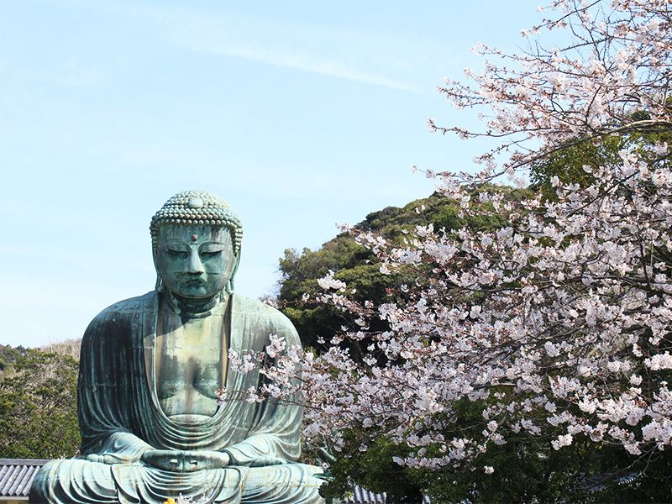
Робиться це так: потрібно сісти на подушку для сидіння (дзабутон), схрестивши ноги (або в позі лотоса), з'єднати руки і скласти їх перед собою. Спина випрямлена, очі напівприкриті, рот закритий, виконується черевне дихання.
Коли стабілізується глибоке дихання через ніс, починають рахувати вдихи та видихи, зосередившись тільки на цьому, а згодом зникає й усвідомлення процесу дихання.
Найважливіше в Дзадзен - правильне дихання. Поєднання трьох елементів - правильної пози, правильного дихання та правильного стану свідомості (тесин, тесоку, тьосин), заспокоює думки та виявляє справжню початкову природу людини. Коли дихання стає сутністю людини, душа і тіло спустошуються, а світ довкола сприймається в його початковій даності, незамутнено.
Один сеанс медитації називається іссю, це відповідає часу горіння ароматичної палички (приблизно 30-40 хв).
Суть дзадзена в тому, щоб осягнути власну природу і позбутися помилок, усвідомивши порожню сутність буття. Практикуючі сидять без думок, відсторонившись від всепоглинаючої суєти повсякденності. Умиротворююча практика дзадзен доступна кожному.
Медитація дзен
Медитація Дзен - це традиційна буддійська техніка, яку можуть виконувати як початківці, так і досвідчені практики.
Однією з багатьох переваг медитації дзен є те, що вона дає уявлення про те, як працює розум. Як і інші форми буддійської медитації, практика Дзен здатна принести людям величезну користь, надаючи їм потужні інструменти для подолання депресії та тривоги.
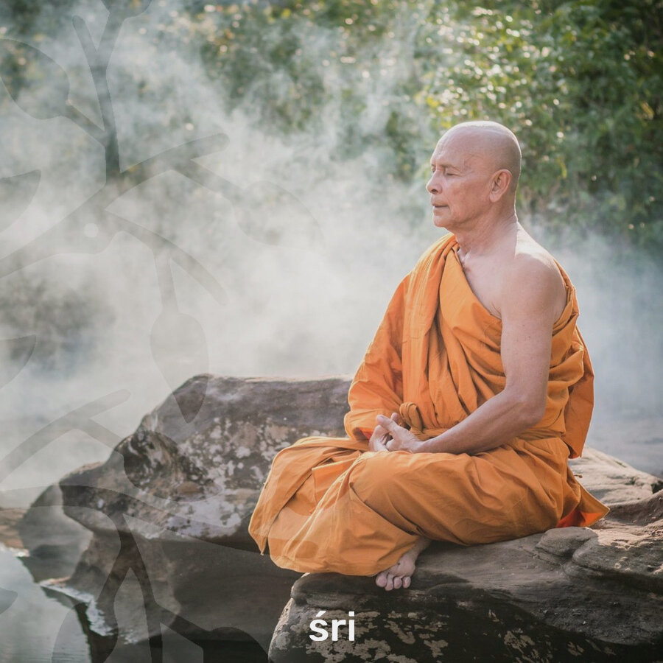
Метою даної техніки є духовне зростання, оскільки практика медитації Дзен розкриває ясність та працездатність розуму. Дзен допомагає досягти пробудження у вигляді усвідомлення початкової природи розуму.
Які ж переваги Дзен-медитації?
Для Дзен-буддистів медитація включає спостереження і відпускання думок і почуттів, що виникають у розумі, а також розвиток розуміння природи тіла і розуму. На відміну від багатьох популярних форм медитації, які фокусуються на розслабленні та знятті стресу, медитація Дзен йде набагато глибше. Дзен вирішує глибоко засілі проблеми та загальні життєві питання, на які часом складно знайти відповіді, вона ґрунтується на практиці та інтуїції, а не на навчанні та логіці.
Школи Дзен практикують сидячу медитацію, так звану задзен, в якій людина сидить прямо і слідує за рухом свого дихання, особливо за рухом дихання в ділянці живота. Ментальний аспект полягає у двох варіантах практики.
- Спостереження за диханням.
Медитуючий приймає зручну позу сидячи, спина має бути пряма. Для зручності, можна сидіти на м'якому килимку, на подушці або на стільці. Покласти руки на коліна долонями вгору, права долоня знаходиться під лівою, кінчики великих пальців стикаються - це положення рук називається Дхьяна мудра.
Під час медитації спостерігати за своїм диханням, відстежувати кожен вдих та видих. Дихати треба рівно, під рахунок (подумки) від 10 до 1. Концентрація відводиться практиці надходження кисню до організму, насичення. Думки про майбутні справи та проблеми не турбують. Тільки стабільний рахунок у такт дихальної практики.
Виконувати медитацію від 15-30 хвилин. Цей метод виховує постійне почуття присутності та усвідомленості.
2. Медитація без об'єкту - Сикантаза («просто сидіти»).
Ця техніка медитації залежить від фокусу уваги. Практикуючий не використовує конкретний об'єкт медитації, дозволяє думкам просто текти, без засудження, чіпляння за них чи відкидання, мети як такої немає. Самота і відпочинок сприяють мимовільному осмисленню та усвідомленню себе у цьому житті, суспільстві. Медитуючий має дозволоти підсвідомості та розуму прибратися у своїй голові самостійно.
Медитація дзен (дзадзен) застосовується у поєднанні з іншими елементами буддійської практики. Деякі з них пов'язані з груповим співом, колективною свідомістю, читанням навчань Будди.
На повсякденному рівні Дзен тренує розум для здобуття спокою. Ще однією перевагою медитації є поліпшення фізичного здоров'я. Практики повідомляють про зниження артеріального тиску, поліпшення імунної системи, зниження тривоги і стресу, повноцінний сон та інші поліпшення.
Сучасна медитація не прив'язує себе до віри та філософських доктрин. Розглянути інші течії буддистських технік медитації.
Віпасана Медитація
Віпассана Медитація означає «бачити речі такими, якими вони є насправді» - традиційна буддійська практика, що сягає 6 століття до нашої ери.
Первинним об'єктом медитації є практик. Його дихання, посмикування м'язів живота, груди, що піднімаються від великої кількості кисню в легенях. Вторинним – почуття, що виникають поза нашого я. Брехання собаки, шум мотора автомобіля, спів птахів. Практик сприймає їх як єдине явище. Просто шум. Те, що можна почути поза первинного.
Філософія медитації вчить сприймати речі об'єктивно. Тому що проблеми та труднощі не мають відмінностей та градації, коли для вирішення всього потрібно зробити лише одну дію. Наприклад, заспокоїтися та промовчати. Або просто зачекати.
У результаті розвивається ясне бачення того, що явища, які спостерігаються, пронизані трьома «ознаками існування»: непостійністю, незадоволеністю і порожнечею.
Медитація свідомості
Медитація усвідомленості - адаптація традиційних буддійських практик, особливо Віпасана, під впливом інших течій. Наприклад, в'єтнамський дзен-буддизм від Тіч Нхат Хань. Це практика навмисного зосередження на даному моменті, прийняття і неусвідомленої уваги до відчуттів, думок і емоцій, що виникають.
Виконання. Медитуючий сідає у зручну позу, утримуючи спину прямою. Слідкує за диханням, усвідомлюючи процес під час вдиху. Відчуває, що відбувається з ним під час практики.
Розум може відволікатися на звуки, відчуття та думки. Щоразу, коли це відбувається, обережно визначається, що втрачається концентрація, і треба повернути увагу до дихання, думок або відчуття.
Метта Медитація
Метта означає доброту та доброзичливість. Практика походить від буддійських традицій, особливо від тхеравади та тибетських течій.
«Медитація співчуття» демонструє ефективність метти та пов'язаних з нею медитативних напрямків.
Основною метою є підвищення здібностей людини до співчуття, співпереживання оточуючим. Бажанню допомагати. А ще, жити у світі із самим собою. Полюбити відображення у дзеркалі. Звикнутися з власним Я, керувати ним, мінімізувати необдуманість рішень та суджень.
Першим кроком для медитуючого стане прийняття себе таким, яким він є. З усіма перевагами та недоліками. Усвідомлення останнього дозволить вийти на стежку вдосконалення та контролю.
Узагальнюючи висновок - медитація допомагає впоратися з тривогою та стресом, чинить оздоровлюючу дію та є чудовим способом сповільнитись і здобути душевний спокій.
- Цигун – китайське мистецтво саморегуляції енергії
Цигун - це комплекси традиційних вправ, що виникли на основі даоської алхімії і частково буддійських психопрактик, що виконуються переважно з оздоровчими та терапевтичними цілями.
Хоча цигун являє собою систему дихальних і рухових вправ, які мають практичний характер, спочатку він був пов'язаний із релігійним світоглядом даоських ченців, які розглядали вправи цигун як необхідний практичний бік космологічних і фізіологічних уявлень.
Цігун або Ці Гун – це термін, утворений злиттям двох китайських ієрогліфів: Ці (气) і Гун (功). Словникове визначення слова «Ці» зазвичай дає сенс «дихання», «повітря», «газ» та «пар», але воно також може бути використане в контексті при описі відносин між матерією, енергією та духом. Буквальний переклад "цігун" - "робота з Ці". "Ці" - основне значення в даному контексті, це "енергія".
Ці Гун - робота з енергією, що тече в організмі, тілі людини.
Є безліч форм цігун, що походять з різних відносин у китайському суспільстві. У традиційній китайській громаді медичний цігун використовується для профілактичних та лікувальних цілей. У спільнотах китайських бойових мистецтв цігун вважається важливим компонентом підготовки, що підвищує бойові можливості. Релігійні громади, зокрема даоська і буддійська традиції, використовують цігун як частину медитативної практики. Прихильники конфуціанства використовують практики цигун для покращення моральних якостей.
Ціґун включає в себе різноманітний набір практик, які координують тіло, дихання і розум на основі теорій і практик китайського світосприйняття, філософії і творчості. Практики включають рухливу та нерухому медитацію, масаж, співи, звукову медитацію та безконтактні процедури, які виконуються в широкому спектрі позицій тіла.

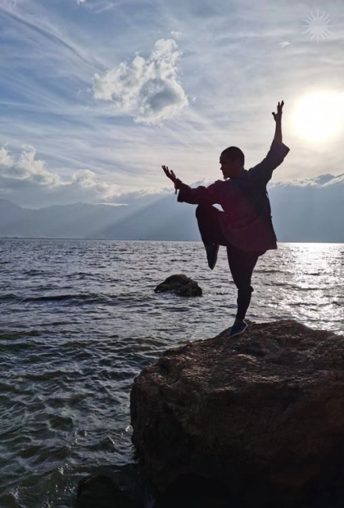
Ціґун зазвичай класифікують на дві основні категорії: 1) динамічний або активний ціґун (донґун), з повільним рухом; 2) медитативний або пасивний ціґун (цзінґун), із нерухомими положеннями та внутрішнім рухом дихання.
З терапевтичної точки зору ціґун можна класифікувати на дві системи: 1) внутрішній ціґун, який зосереджується на самообслуговуванні та самовдосконаленні; 2) зовнішній ціґун, який передбачає лікування терапевтом, який спрямовує або передає “ЦІ”.
Як рухлива медитація, практика ціґун зазвичай координує повільні стилізовані рухи, глибоке діафрагмальне дихання та спокійний розумовий фокус із візуалізацією проведенням “ЦІ” по тілу. Хоч деталі впровадження відрізняються, загалом форми ціґун можна охарактеризувати як поєднання чотирьох типів практики: динамічної, статичної, медитативної та діяльності, що потребує використання зовнішніх засобів.

Динамічна практика. Передбачає плавні рухи, зазвичай ретельно хореографічні, узгоджені з диханням і усвідомленням. Приклади включають повільні стилізовані рухи Тайцзицюань, Багуачжан і Сін І Цюань. Інші приклади включають витончені рухи, які імітують рухи тварин або птахів. Будучи формою легкої вправи, ціґун складається з рухів, які зазвичай повторюються, зміцнюючи та розтягуючи тіло, посилюючи рух рідини (крові, синовіальної та лімфи), покращуючи рівновагу та пропріоцепцію, а також покращуючи усвідомлення того, як тіло рухається у просторі.

Статична практика. Передбачає утримання пози протягом тривалого часу. У деяких випадках це нагадує практику йоги та її продовження в буддійській традиції. Наприклад, Іцюань, китайське бойове мистецтво, що походить від сіньїцюань, наголошує на тренуванні статичної стійки. В іншому прикладі цілюща форма «Вісім шматочків парчі» (бадуаньцзінь ціґун) заснована на серії статичних поз.

Медитативна практика. Використовується усвідомлення дихання, візуалізація, мантра (священний звук чи гімн. Тобто мантра — це звук, який є інструментом мислення. Мантра може складатися як з одного складу (наприклад — ОМ), так і з поєднання звуків та складів), скандування, звук і зосередженість на філософських концепціях, таких як циркуляція “ці”, естетика чи моральні цінності. У традиційній китайській медицині та даоській практиці медитативна увага зазвичай зосереджена на розвитку “ці” в енергетичних центрах даньтянь і збалансуванні потоку “ці” в меридіані та інших шляхах. У різних буддистських традиціях мета полягає в тому, щоб заспокоїти розум або через зовнішнє зосередження, наприклад, на місці, або через внутрішнє зосередження на диханні, мантрі, коані, порожнечі або ідеї вічного. У традиції вченого Конфуція медитація зосереджена на людяності та чесноті з метою самопросвітлення.

Використання зовнішніх засобів. Багато систем практики ціґун включають використання зовнішніх агентів, таких як вживання трав, масаж, фізичні маніпуляції або взаємодія з іншими живими організмами. Наприклад, спеціалізована їжа та напої використовуються в деяких медичних і даоських формах, тоді як масаж і маніпуляції з тілом іноді використовуються у формах бойових мистецтв. У деяких медичних системах майстер ціґун використовує безконтактне лікування, начебто спрямовуючи “ЦІ” через своє власне тіло в тіло іншої людини.
В даний час цигун як духовна та тілесно-орієнтована практика переживає відносний підйом своєї популярності на Заході. Існує думка, що на тлі поширення та популяризації культури Китаю у жителів великих міст практика цигун займає місце популярної раніше йоги.
Практика цігун є одним із видів допоміжних напрацювань, що використовуються при тренуванні китайських бойових мистецтв.
- Тайдзіцюань – фізичне втілення китайської філософії
Тайцзіцюань перекладається з китайської мови як «кулак (цюань) великої межі». Неправильно сприймати тайцзицюань лише як оздоровчу систему. Без розуміння бойового аспекту тайцзицюань не можна збагнути всю його глибину. Однак слово «бойове», у свою чергу, не повинно відлякувати тих, хто шукає в тайцзицюань насамперед здоров'я. При вивченні Тайцзи не доведеться нікого бити і самому отримувати удари. Тайцзи - це інтелігентне мистецтво, яке виключає агресію.
Згідно з китайською космологією є початкова творча сила Всесвіту, первинний хаос, з якого виникло все суще Узці. Воно не має форми, нескінченне і може виявитися у світі лише через людську свідомість. Це абсолютний спокій. Спокій не може існувати без руху, рух не може існувати без спокою. Рух зароджується з центру Узці – це сила Тайцзи, яка поділяє духовну енергію Узци на дві полярні протилежності – Інь і Янь. Тому заняття тайцзицюань – це поєднання енергії та свідомості, руху та спокою, верху та низу, лівого та правого, щоб привести до рівноваги дві протилежні сили – Інь та Янь. Рух і спокій, стиск та розтяг, порожнеча та наповненість, сила та розслабленість. Це рівень контролю тіла. Далі йде контроль дихання, контроль розуму, контроль «ЦІ» та останній етап – контроль духу. Складність на початку занять – запам'ятати рухи, скоординувати рухи рук і ніг, зв'язати рухи тіла з розумом, створювати та спрямовувати потрібні зусилля. Тобто, доводиться дуже багато працювати з увагою, концентрацією, терпінням. Під час занять розум зайнятий відстеженням кожного руху, тому всі сторонні процеси просто відключаються, бо занадто багато точок концентрації уваги, на які витрачається енергія. З цим пов'язаний перший ефект від занять – заспокоєння розуму, розслаблення тіла та зміцнення духу.
Тайцзицюань – це цілий комплекс: перевірена часом система вправ для тіла, розуму та управління потоком енергії. Техніка тайцзицюань корисна всім, незалежно від расової, культурної та релігійної приналежності. Цілком справедливо тайцзицюань називають «поезією руху».
Гімнастика тайцзицюань набула поширення в Китаї більше трьохсот років тому на початку династії Цін (кінець 17 ст), творцем тайцзицюань вважають Чень Вантіна. Він склав комплекс тайцзицюань на базі 32 прийомів, що містилися в «Каноні про бойові мистецтва» Ці Цзігуана, який жив на півстоліття раніше майстра Ченя і зробив видатний внесок у вивчення та поширення гунфу серед народу.
Якщо коротко, то принцип дії тайцзицюань полягає у повному розслабленні тіла, акцент робиться на вольових зусиллях мозку, а не на м'язовому рівні. Цим, мабуть, тайцзицюань відрізняється від інших гімнастик та оздоровчих систем. Отже, тайцзицюань має такі особливості:
- Бойове мистецтво поєднано з технікою використання «внутрішнього резерву» та методом глибокого дихання. Таким чином, адепти тайцзицюань скоординовано оперують свідомістю, диханням та рухами.
- Основа тайцзицюань – плавні спіралі - та дугоподібні рухи, пов'язані одне з одним в єдину систему. Рухи відповідають теорії циркуляції живлющої енергії «ЦІ» каналами, що покривають людське тіло. Це те, що прийшло до тайцзицюану з арсеналу китайської традиційної медицини. Під час виконання рухів «ЦІ» керується за допомогою думки.

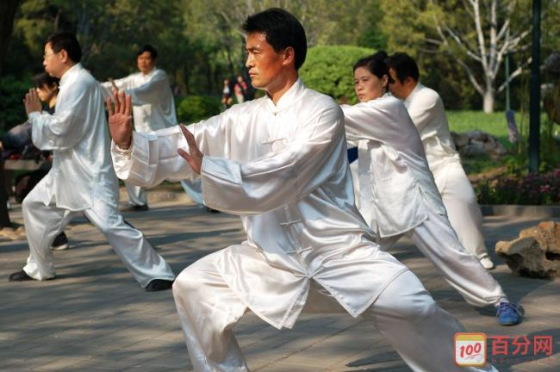

- У тайцзицюань є парні вправи — туйшоу (спішні «штовхаючі руки»), що ріднить цю гімнастику з традиційними китайськими бойовими мистецтвами. Двоє зі зчепленими руками виконують рухи, що обвивають, таким чином, щоб їх руки знаходилися в постійному контакті («прилиплі руки»). Вправа розвиває чутливість до дій партнера, його намірів.
- У тайцзицюань також є теорія про «жорсткість, що ховається в м'якості», а також гнучке застосування різних рухів залежно від тактики суперника, що змінюється.
Справді, сьогодні тайцзицюань має величезну популярність у всьому світі. Достатньо розповісти про «плюси» цього комплексу вправ, отже:
- Тайцзицюань сприяє внутрішньому та фізичному розслабленню. Тільки розслабляючись, людина може звільнити своє тіло і розум від напруги, що породжує хвороби та втому.
- Тайцзіцюань допомагає покращити кровообіг. З'являється почуття бадьорості. При насиченні клітин головного мозку киснем та поживними речовинами покращується пам'ять та розумові процеси.
- Тайцзицюань сприяє гнучкості та зміцненню хребта та суглобів, а суглоби – це запорука здорового та довгого життя. Заняття тайцзицюань сприяє зміцненню гнучкості кісткової та м'язової тканин.
- Тайцзіцюань практикує особливий вид дихання. У дихальному процесі задіюється нижня частина живота, «дихання опускається в живіт», тим самим стимулюється життєва енергія, людина стає сильнішою та життєздатною.
- Тайцзіцюань зміцнює волю. Практика тайцзицюань потребує великих вольових зусиль, при регулярних заняттях досягається вміння тренувати не лише тіло, а й характер. Під час вивчення тайцзицюань цьому процесу сприяє інтерес пізнання нового.
- Тайцзицюань допомагає знайти спокій розуму та тіла. Тайцзицюань – це внутрішня, м'яка система самозахисту, що уникає конфліктів та прямих нищівних ударів. Це досягається технікою самих рухів за дотичною та тактиками застосування: зосередженість, розслабленість, податливість, дотримання, утримування, заманювання. Постійне застосування цих принципів дає розуміння цінності життя, а також дарує душевну рівновагу. Змінюється темперамент, людина починає менш агресивно і спокійніше реагувати на труднощі і негаразди, що виникають.
Загалом, практикувати тайцзицюань означає легко приймати всі зміни життя, дотримуючись незмінного. Бути подібним до річкової верби, чиї гілки легкі і гнучкі, плавно розгойдуються на вітрі, а стовбур і коріння залишаються нерухомими. Тайцзицюань це воістину велике національне надбання Китаю, фізичне втілення та квінтесенція тисячолітньої китайської філософії.

